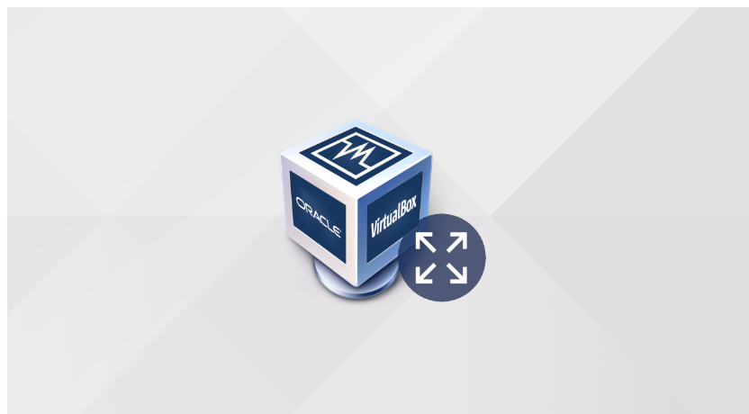

## **Ce TP vous explique comment agrandir la taille d’un disque d’une**[**machine virtuelle sur VirtualBox**](https://lecrabeinfo.net/virtualbox-installer-windows-linux-dans-une-machine-virtuelle.html)**.**

Pour réaliser il faut éteindre tout d’abord la machine concernée

Cliquez sur l’onglet **fichier>Gestionnaire de médias**

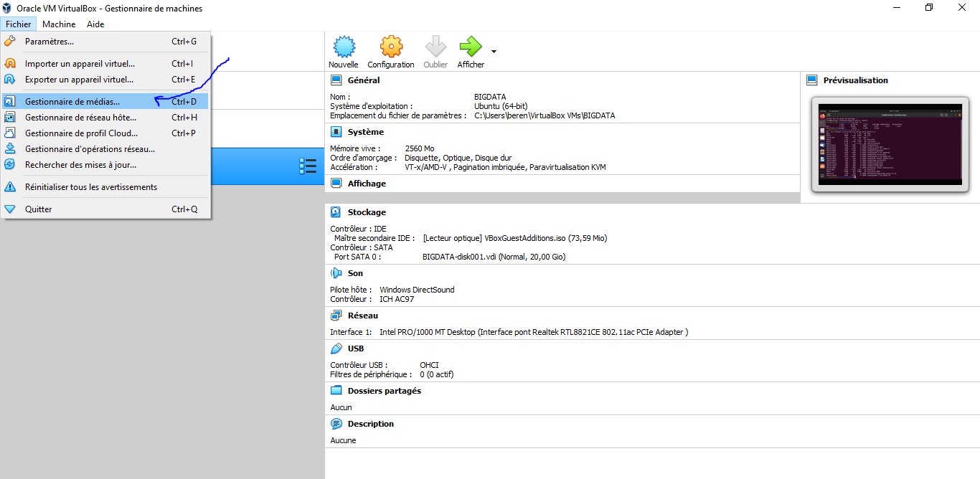

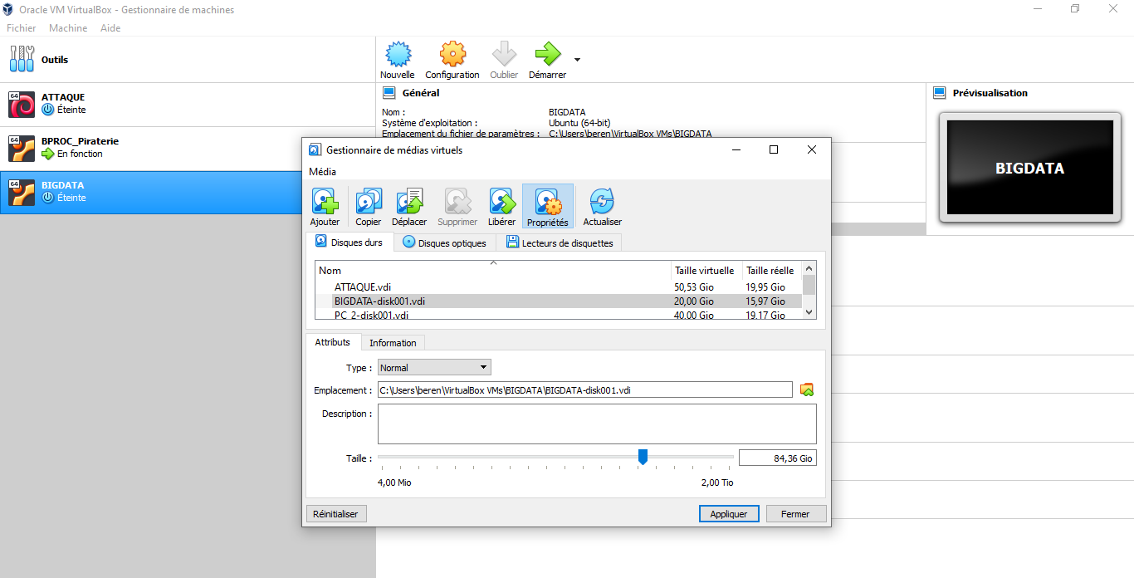

On choisit la machine (disk) et affecter un espace selon vos besoins

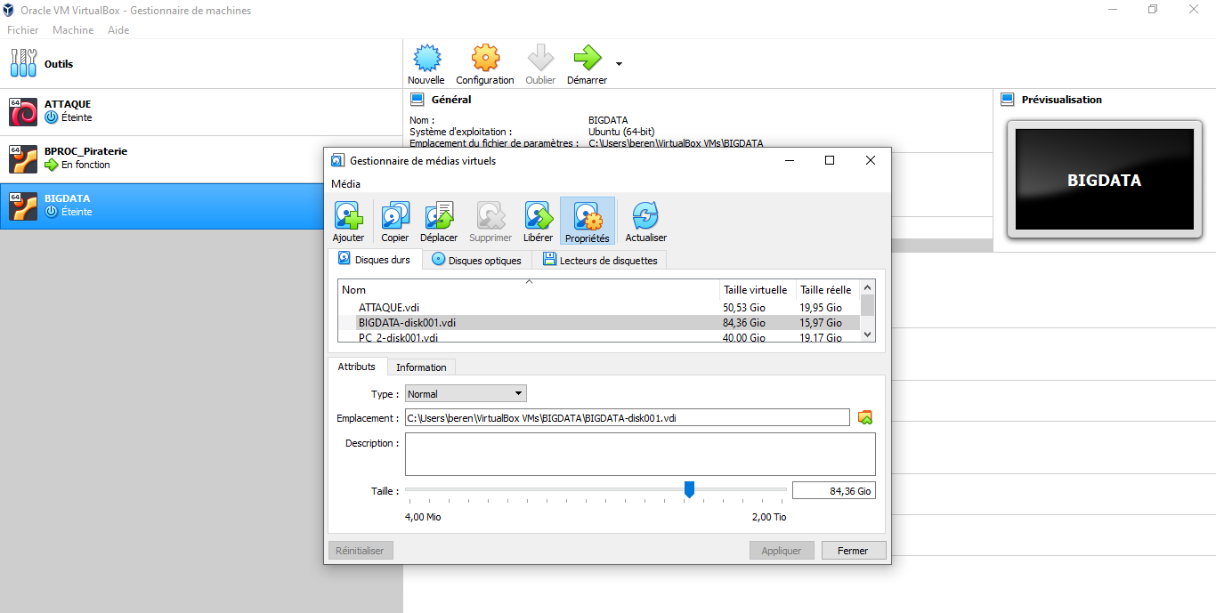

Cliquer sur **Appliquer** et **fermer**

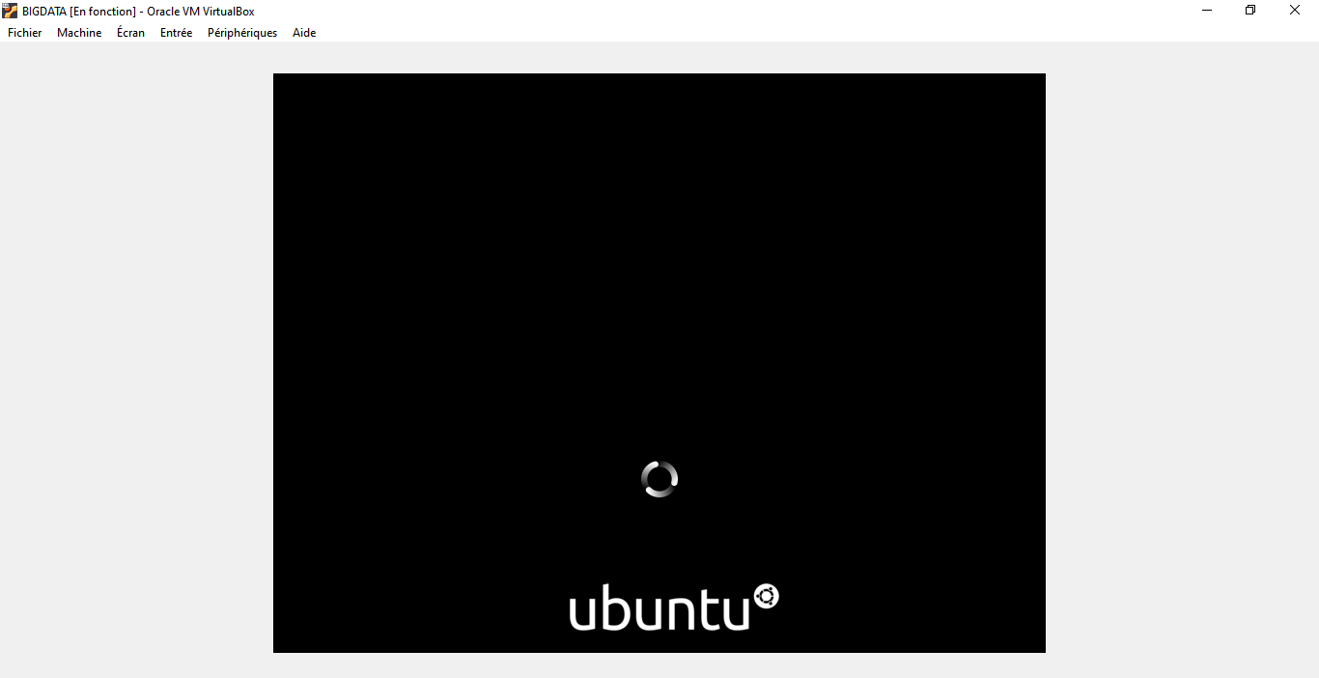

On peut redémarrer la machine

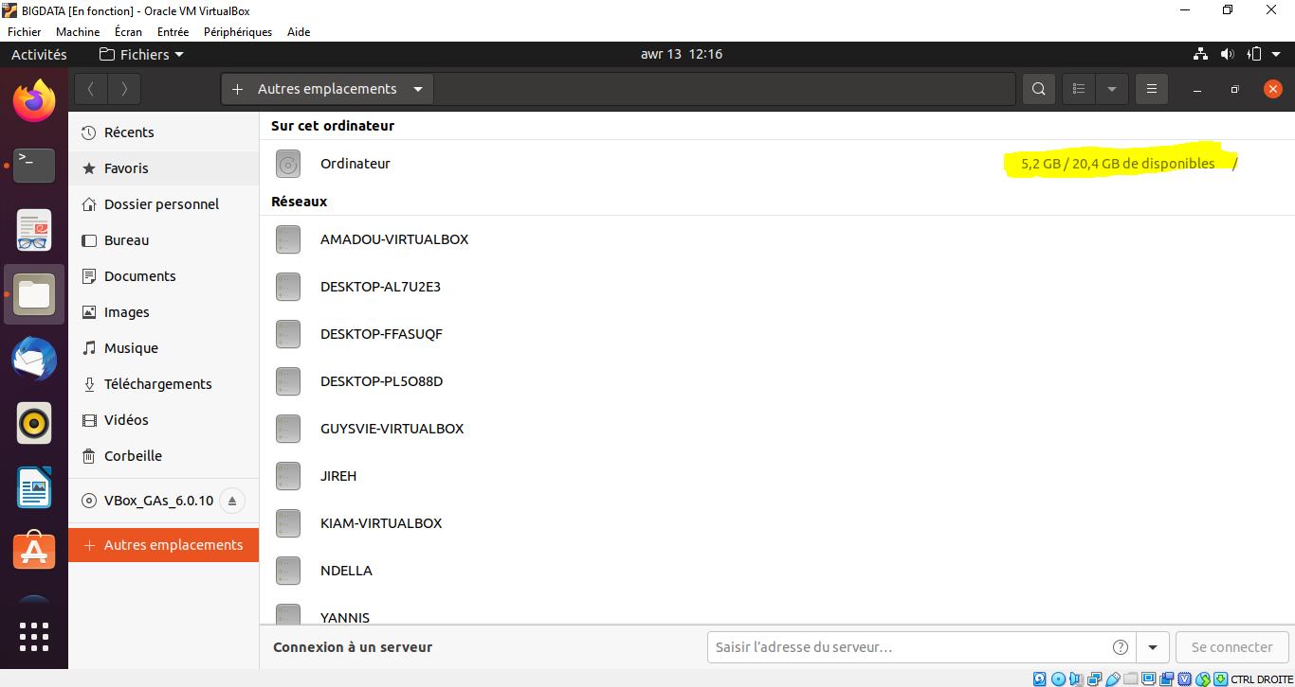

On peut voir sur la machine l’espace disponible est de **5.2GB**

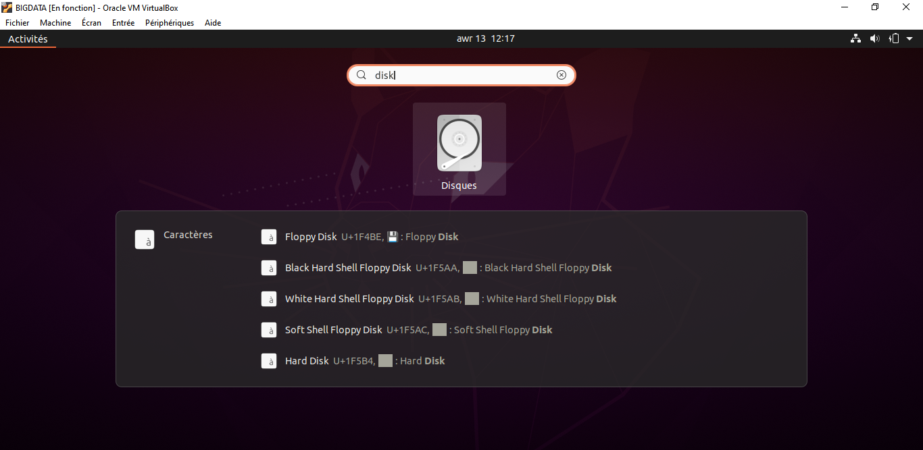

On cherche **Disques**

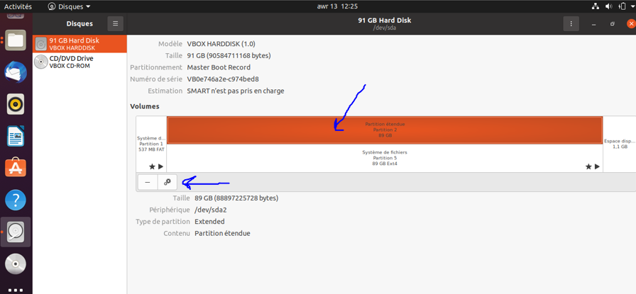

On ajoute en haut tout d’abord en suite en bas

Pour se faire il suffit de cliquer sur le premier volume en suite paramètre

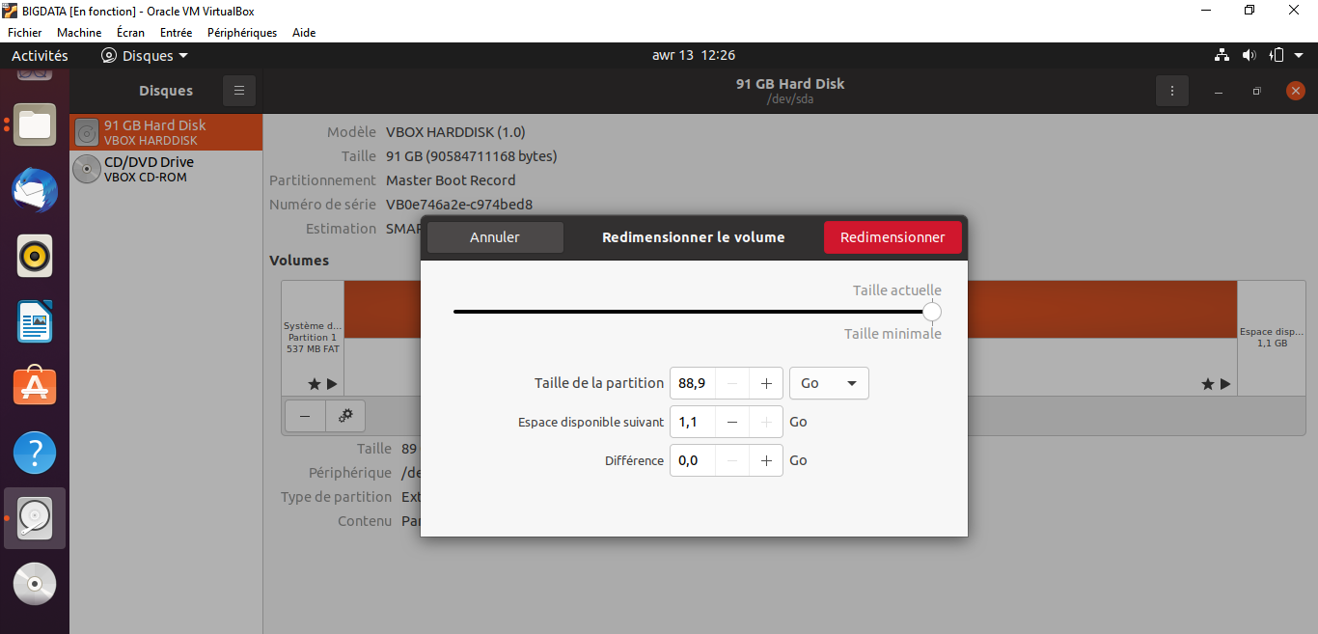

On agrandit et cliquer sur Redimensionner

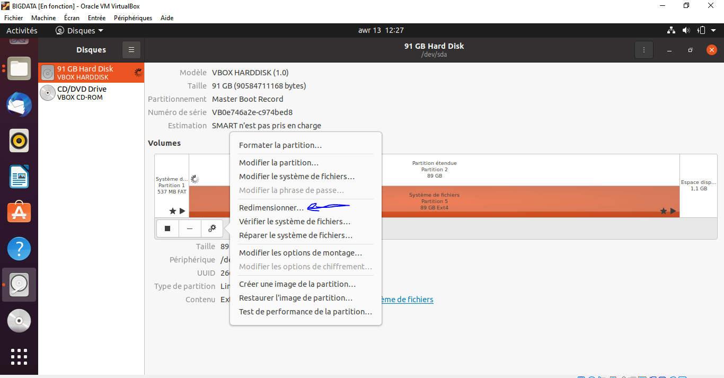

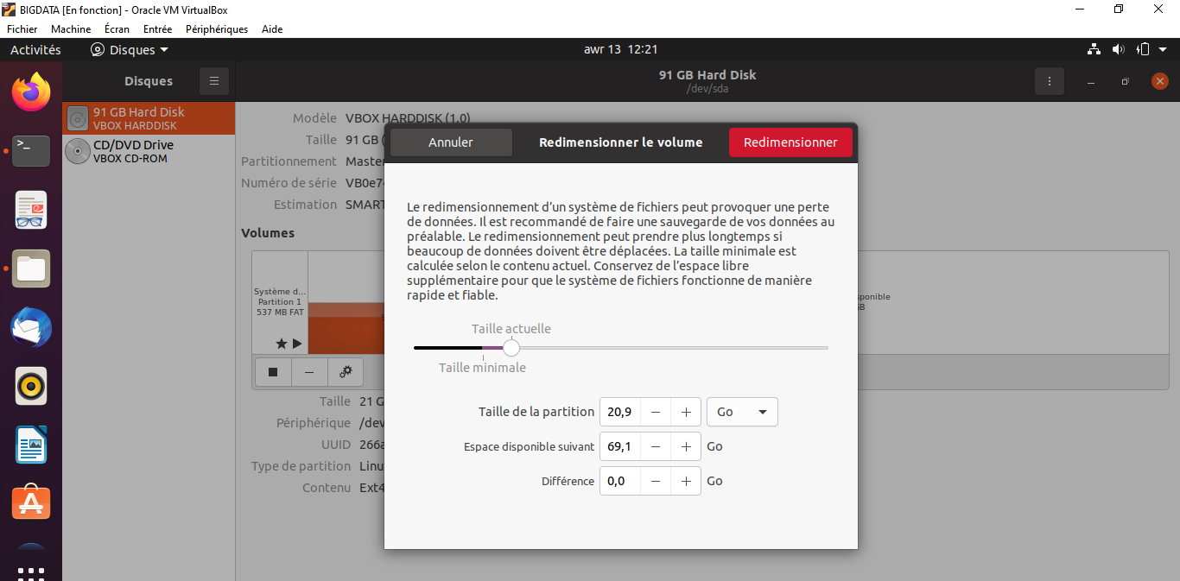

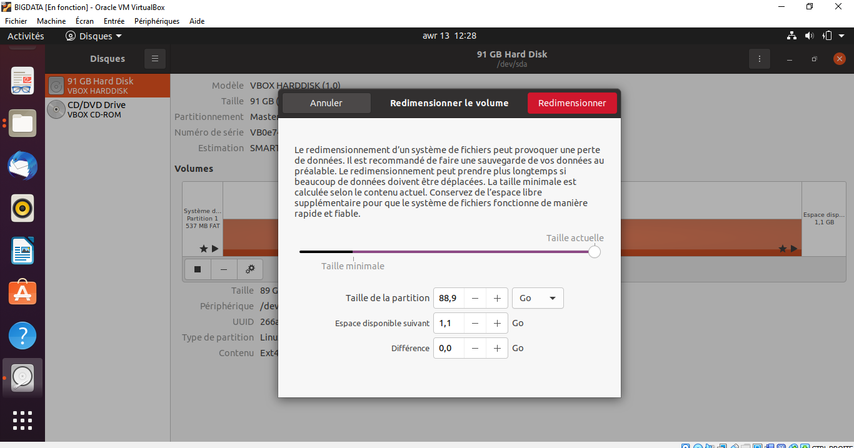

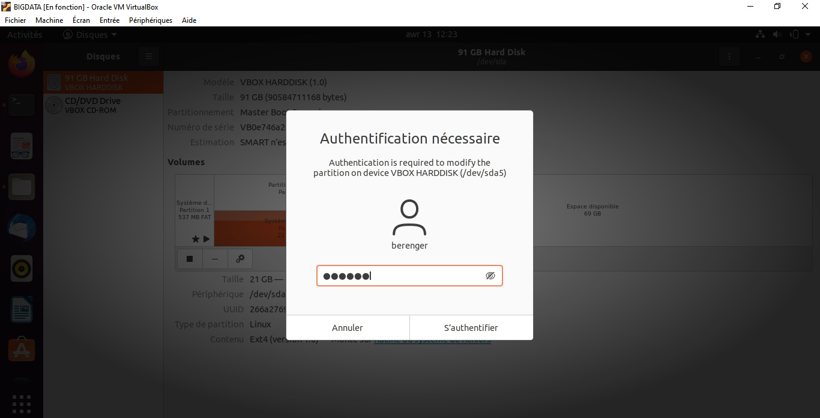

Voici le résultat

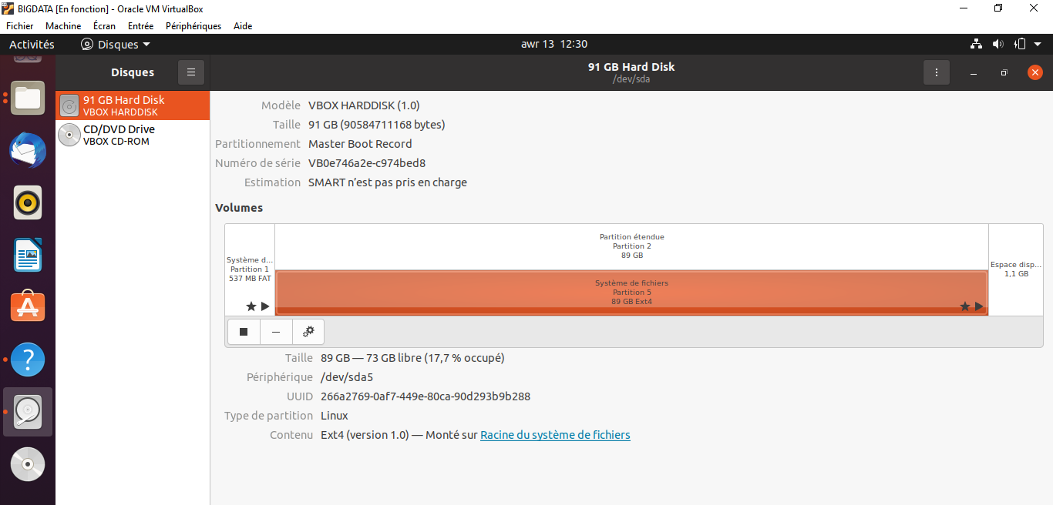

On peut voir en ligne de commande :

